3-110KV高压配电装置设计规范GB50060-92

第一章 总则
第1.0.1条 为使高压配电装置（简称配电装置）的设计，执行我国的技术经济政策，做到安全可靠、技术先进、经济合理和维修方便，制定本规范。
第1.0.2条 本规范适用于新建和扩建3～110KV配电装置工程的设计。
第1.0.3条 配电装置的设计应根据电力负荷性质及容量，环境条件和运行、安装维修等要求，合理地选用设备和制定布置方案，应采用行之有效的新技术、新设备、新布置和新材料。
第1.0.4条 配电装置的设计应根据工程特点、规模和发展规划，做到远、近期结合，以近期为主，并适当考虑扩建的可能。
第1.0.5条 配电装置的设计必须坚持节约用地的原则。
第1.0.6条 配电装置的设计除应执行本规范的规定外，尚应符合国家现行的有关标准和规范的规定。

第二章 一般规定
第2.0.1条 配电装置的布置和导体、电器、架构的选择，应满足在当地环境条件下正常运行、安装维修、短路和过电压状态的要求。
第2.0.2条 配电装置各回路的相序宜一致，并应有相色标志。
第2.0.3条 电压为63KV及110KV的配电装置，每段母线上宜装设接地刀闸或接地器，对断路器两侧隔离开关的断路器侧和线路隔离开关的线路侧，宜装设接地刀闸。屋内配电装置间隔内的硬导体及接地线上，应留有接触面和连接端子。
第2.0.4条 屋内、外配电装置的隔离开关与相应的断路器和接地刀闸之间应装设闭锁装置。屋内配电装置尚应设置防止误入带电间隔的团锁装置。
第2.0.5条 充油电气设备的布置，应满足在带电时观察油位、油温的安全和方便的要求；并宜便于抽取油样。

第三章 环境条件
第3.0.1条 屋外配电装置中的电气设备和绝缘子，应根据污秽程度采取相应的外绝缘标准及其它防尘、防腐措施，并应便于清扫。
第3.0.2条 选择裸导体和电器的环境温度应符合表3.0.2的规定。
选择裸导体和电器的环境温度 表3.0.2
注：①年最高（或最低）温度为一年中所测得的最高（或最低）温度的多年平均值。
类 别 | 安装场所 | 环境温度(℃)
类 别 | 安装场所 | 最 高 | 最 低
裸导体 | 屋 外 | 最热月平均最高温度
裸导体 | 屋 内 | 该处通风设计温度
电 器 | 屋 外 | 年最高温度 | 年最低温度
电 器 | 屋内电抗器 | 该处通风设计最高排风温度
电 器 | 屋内其它位置 | 该处通风设计温度
②最热月平均最高温度为最热月每日最高温度的月平均值，取多年平均值。
③选择屋内裸导体及其它电器的环境温度，若该处无通风设计温度资料时，可取最热月平均最高温度加5℃。
第3.0.3条 选择导体和电器的相对湿度，应采用当地湿度最高月份的平均相对湿度。在湿热带地区应采用湿热带型电器产品。在亚湿热带地区可采用普通电器产品，但应根据当地运行经验采取防护措施。
第3.0.4条 周围环境温度低于电气设备、仪表和继电器的最低允许温度时，应装设加热装置或采取保温措施。
在积雪、覆冰严重地区，应采取防止冰雪引起事故的措施。
隔离开关的破冰厚度，不应小于设计最大覆冰厚度。
第3.0.5条 设计配电装置及选择导体和电器时的最大风速，可采用离地10m高，30年一遇10min平均最大风速。设计最大风速超过35m/s的地区，在屋外配电装置的布置中，宜采取降低电气设备的安装高度、加强设备与基础的固定等措施。
第3.0.6条 配电装置的抗震设计应符合现行国家标准《电力设施抗震设计规范》的规定。
第3.0.7条 海拔超过1000m的地区，配电装置应选择适用于该海拔高度的电器和电瓷产品，其外部绝缘的冲击和工频试验电压应符合现行国家标准的有关规定。
第3.0.8条 电压为110KV的电器及金具，在1.1倍最高工作相电压下，晴天夜晚不应出现可见电晕。
110KV导体的电晕临界电压应大于导体安装处的最高工作电压。
第3.0.9条 对布置在居民区和工业区内的配电装置，其噪声应符合现行国家标准《工业企业噪声控制设计规范》和《城市区域环境噪声标准》的规定。

第四章 导体和电器
第4.0.1条 设计所选用的电器允许最高工作电压不得低于该回路的最高运行电压。
设计所选用的导体和电器，其长期允许电流不得小于该回路的最大持续工作电流；对屋外导体和电器尚应计及日照对其载流量的影响。
第4.0.2条 配电装置的母线和引线不宜采用铜导体。
第4.0.3条 配电装置的绝缘水平应符合现行国家标准《电力装置的过电压保护设计规范》的规定。
第4.0.4条 验算导体和电器动稳定、热稳定以及电器开断电流所用的短路电流，应按设计规划容量计算，并应考虑电力系统的远景发展规划。
确定短路电流时，应按可能发生最大短路电流的正常接线方式计算。
第4.0.5条 验算导体和电器用的短路电流，应按下列情况进行计算：
一、除计算短路电流的衰减时间常数外，元件的电阻可略去不计。
二、在电气连接的网络中应计及具有反馈作用的异步电动机的影响和电容补偿装置放电电流的影响。
第4.0.6条 导体和电器的动稳定、热稳定以及电器的短路开断电流，可按三相短路验算，当单相、两相接地短路较三相短路严重时，应按严重情况验算。
第4.0.7条 验算导体短路热效应的计算时间，宜采用主保护动作时间加相应的断路器全分闸时间，当主保护有死区时，应采用对该死区起作用的后备保护动作时间，并应采用相应的短路电流值。
验算电器时宜采用后备保护动作时间加相应的断路器全分闸时间。
第4.0.8条 用熔断器保护的电压互感器回路，可不验算动稳定和热稳定。
用高压限流熔断器保护的导体和电器，可根据限流熔断器的特性验算其动稳定和热稳定。
第4.0.9条 校核断路器的断流能力，宜取断路器实际开断时间的短路电流作为校验条件。
装有自动重合闸装置的断路器，应计及重合闸对额定开断电流的影响。
第4.0.10条 用于切合并联补偿电容器组的断路器，应选用开断性能优良的断路器。
第4.0.11条 裸导体的正常最高工作温度不应大于＋70℃，在计及日照影响时，钢芯铝线及管形导体不宜大于＋80℃。
当裸导体接触面处有镀（搪）锡的可靠覆盖层时，其最高工作温度可提高到＋85℃。
第4.0.12条 验算短路热稳定时，裸导体的最高允许温度，对硬铝及铝锰合金可取＋200℃，硬铜可取＋300℃，短路前的导体温度应采用额定负荷下的工作温度。
第4.0.13条 在按回路正常工作电流选择裸导体截面时，导体的长期允许载流量，应按所在地区的海拔高度及环境温度进行修正。
裸导体的长期允许载流量及其修正系数可按附录一和附录二执行。
导体采用多导体结构时，应计及邻近效应和热屏蔽对载流量的影响。
第4.0.14条 发电厂3～20KV屋外支柱绝缘子和穿墙套管，可采用高一级电压的产品。3～6KV屋外支柱绝缘子和穿墙套管，亦可采用提高两级电压的产品。
第4.0.15条 在正常运行和短路时，电器引线的最大作用力不应大于电器端子允许的荷载。屋外配电装置的导体、套管、绝缘子和金具，应根据当地气象条件和不同受力状态进行力学计算。其安全系数不应小于表4.015的规定。
导体和绝缘子的安全系数 表4.0.15
注：①悬式绝缘子的安全系数系对应于破坏荷载，若对应于1h机电试验荷载，其安全系数应分别为4和2.5。
类 别 | 荷载长期作用时 | 荷载短时作用时
套管、支持绝缘子及其金具  悬式绝缘子及其金具  软导体  硬导体 | 2.5  5.3  4  2.0 | 1.67  3.3  2.5  1.67
②硬导体的安全系数系对应于破坏应力，若对应于屈服点应力，其安全系数应分别为1.6和1.4。
第4.0.16条 验算短路动稳定时，硬导体的最大允许应力应符合表4.0.16的规定。
硬导体的最大允许应力 表4.0.16
导体材料 | 硬铝 | 硬铜 | LF21型铝锰合金管
最大允许应力(MPa) | 70 | 140 | 90
重要回路的硬导体应力计算，尚应计及动力效应的影响。
第4.0.17条 导体和导体、导体和电器的连接处，应有可靠的连接接头。
硬导体间的连接宜采用焊接。需要断开的接头及导体和电器端子的连接处，应采用螺栓连接。
不同金属的导体连接时，根据环境条件，应采取装设过渡接头等措施。
第4.0.18条 采用硬导体时，应按温度变化，不均匀沉降和振动等情况，在适当的位置装设伸缩接头或采取防震措施。

第五章 配电装置的布置

第一节 安全净距
第5.1.1条 屋外配电装置的安全净距应符合表5.1.1的规定，并应按图5.1.1-1、5.1.1-2和5.1.1-3校验。
当电气设备外绝缘体最低部位距地面小于2.5m时，应装设固定遮栏。
第5.1.2条 屋外配电装置使用软导线时，在不同条件下，带电部分至接地部分和不同相带电部分之间的安全净距，应根据表5.1.2进行校验，并应采用其中最大数值。
第5.1.3条 屋内配电装置的安全净距应符合表5.1.3的规定，并应按图5.1.3-1和图5.1.3-2校验。
当电气设备外绝缘体最低部位距地面小于2.3m时，应装设固定遮栏。
第5.1.4条 配电装置中相邻带电部分的额定电压不同时，应按高的额定电压确定其安全净距。
第5.1.5条 屋外配电装置带电部分的上面或下面，不应有照明、通信和信号线路架空跨越或穿过；屋内配电装置裸露带电部分的上面不应有明敷的照明或动力线路跨越。
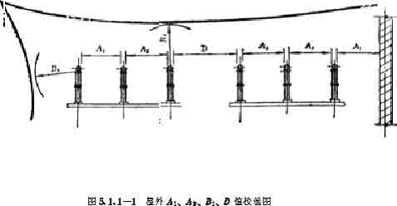

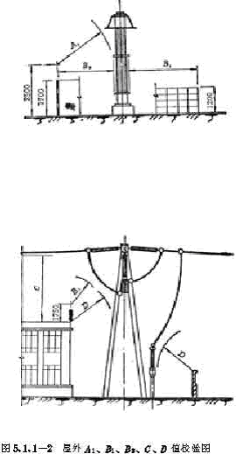

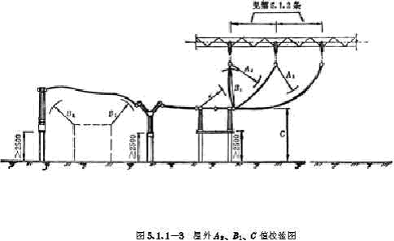

屋外配电装置的安全净距(mm) 表5.1.1
符  号 | 适应范围 | 额定电压(KV)
符  号 | 适应范围 | 3～10 | 15～20 | 35 | 63 | 110J | 110
A1 | 带电部分至接地部分之间 | 200 | 300 | 400 | 650 | 900 | 1000
A1 | 网状遮栏向上延伸线距地2.5m处与遮栏上方带电部分之间
A2 | 不同相的带电部分之间 | 200 | 300 | 400 | 650 | 1000 | 1100
A2 | 断路器和隔离开关的断口两侧引线带电部分之间
B1 | 设备运输时，其外廊至无遮栏带电部分之间 | 950 | 1050 | 1150 | 1400 | 1650 | 1750
B1 | 交叉的不同时停电检修的无遮栏带电部分之间
B1 | 栅状遮栏至绝缘体和带电部分之间
B2 | 网状遮栏至带电部分之间 | 300 | 400 | 500 | 750 | 1000 | 1100
C | 无遮栏裸导体至地面之间 | 2700 | 2800 | 2900 | 3100 | 3400 | 3500
C | 无遮栏裸导体至建筑物、构筑物顶部之间
D | 平行的不同时停电检修的无遮栏带电部分之间 | 2200 | 2300 | 2400 | 2600 | 2900 | 3000
D | 带电部分与建筑物、构筑物的边沿部分之间
注：① 110J系指中性点有效接地电网。
② 海拔超过1000m时，A值应进行修正。
③ 本表所列各值不适用于制造厂的产品设计。

不同条件下的计算风速和安全净距(mm) 表5.1.2
条件 | 校验条件 | 计算风速  (m/s) | A值 | 额定电压(KV)
 |  |  |  | 35 | 63 | 110J | 110
雷电过  电压 | 雷电过电压和风偏 | 10 | A1 | 400 | 650 | 900 | 1000
雷电过  电压 | 雷电过电压和风偏 | 10 | A2 | 400 | 650 | 1000 | 1100
操作过  电压 | 操作过电压和风偏 | 最大设计风  速的50% | A1 | 400 | 650 | 900 | 1000
操作过  电压 | 操作过电压和风偏 | 最大设计风  速的50% | A2 | 400 | 650 | 1000 | 1100
最大工  作电压 | 最大工作电压短路和10m/s风速时的风偏 |  | A1 | 150 | 300 | 300 | 450
最大工  作电压 | 最大工作电压和最大设计风速时的风偏 |  | A2 | 150 | 300 | 500 | 500
注：在气象条件恶劣如最大设计风速为35m/s及以上，以及雷暴时风速较大的地区，校验雷电过电压时的安全净距，其计算风速采用15m/s。
屋内配电装置的安全净距(mm) 表5.1.3
符  号 | 适应范围 | 额定电压(KV)
符  号 | 适应范围 | 3 | 6 | 10 | 15 | 20 | 35 | 63 | 110J | 110
A1 | 带电部分至接地部分之间 | 75 | 100 | 125 | 150 | 180 | 300 | 550 | 850 | 950
A1 | 网状和板状遮栏向上延伸线距地2.3m处与遮栏上方带电部分之间
A2 | 不同相的带电部分之间 | 75 | 100 | 125 | 150 | 180 | 300 | 550 | 900 | 1000
A2 | 断路器和隔离开关的断口两侧引线带电部分之间
B1 | 栅状遮栏至带电部分之间 | 825 | 850 | 875 | 900 | 930 | 1050 | 1300 | 1600 | 1700
B1 | 交叉的不同时停电检修的无遮栏带电部分之间
B2 | 网状遮栏至带电部分之间 | 175 | 200 | 225 | 250 | 280 | 400 | 650 | 950 | 1050
C | 无遮栏裸导体至地楼面之间 | 2500 | 2500 | 2500 | 2500 | 2500 | 2600 | 2850 | 3150 | 3250
D | 平行的不同时停电检修的无遮栏裸导体之间 | 1875 | 1900 | 1925 | 1950 | 1980 | 2100 | 2350 | 2650 | 2750
E | 通向屋外的出线套管至屋外通道的路面 | 4000 | 4000 | 4000 | 4000 | 4000 | 4000 | 4500 | 5000 | 5000
注：①110J系指中性点有效接地电网。
②当为板状遮栏时，其B2值可取A1+30mm。
③通向屋外配电装置的出线套管至屋外地面的距离，不应小于表5.1.1中所列屋外部分之C值。
④海拔超过1000m时，A值应进行修正。
⑤本表所列各值不适用于制造厂的产品设计。

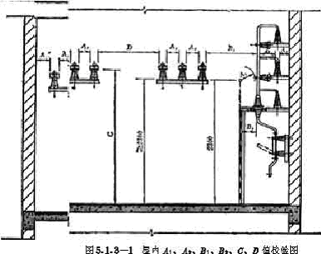

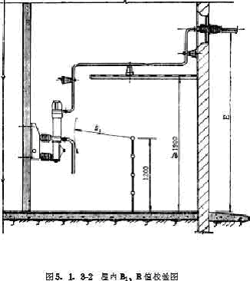
第二节 型式选择
第5.2.1条 配电装置型式的选择，应考虑所在地区的地理情况及环境条件，通过技术经济比较，优先选用占地少的配电装置型式，并宜符合下列规定：
一、市区或污秽地区的35～110KV配电装置宜采用屋内配电装置：
二、大城市中心地区或其它环境特别恶劣地区，110KV配电装置可采用SF6全封闭组合电器（简称GIS）。

第二节 型式选择
第5.2.1条 配电装置型式的选择，应考虑所在地区的地理情况及环境条件，通过技术经济比较，优先选用占地少的配电装置型式，并宜符合下列规定：
一、市区或污秽地区的35～110KV配电装置宜采用屋内配电装置：
二、大城市中心地区或其它环境特别恶劣地区，110KV配电装置可采用SF6全封闭组合电器（简称GIS）。
第5.2.2条 GIS宜采用屋内布置。当GIS采用屋外布置时，应考虑气温、日温差、日照、冰雹及腐蚀等环境条件的影响。
第5.2.3条 当采用管型母线的配电装置时，管型母线选用单管结构，固定方式宜用支持式。
支持式管型母线在无冰无风时的挠度不应大于（0.5～1.0）D。
注：D为管型母线直径。
采用管型母线时，还应分别采取消除端部效应、微风振动及温差对支持绝缘子产生的内应力等措施。

第三节 通道与围栏
第5.3.1条 配电装置的布置，应便于设备的操作、搬运、检修和试验。
屋外配电装置应设置必要的巡视小道及操作地坪。
第5.3.2条 配电装置室内各种通道的最小宽度（净距）应符合表5.3.2的规定。
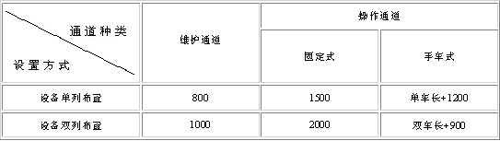
配电装置室内各种通道的最小宽度(mm) 表5.3.2

注：① 通道宽度在建筑物的墙柱个别突出处，允许缩小200mm。
② 手车式开关柜不需进行就地检修时，其通道宽度可适当减小。
③ 固定式开关柜靠墙布置时，柜背离墙距离宜取50mm。
④ 当采用35KV手车式开关柜时，柜后通道不宜小于1.0m。
第5.3.3条 屋内布置的GIS应设置通道。其通道宽度应满足运输部件的需要，但不宜小于1.5m。屋外布置的GIS，其通道宽度应根据现场作业要求确定。
第5.3.4条 设置于屋内的油浸变压器，其外廓与变压器室四壁的最小净距应符合表5.3.4的规定。
油浸变压器外廓与变压器室四壁的最小净距(mm) 表5.3.4
变压器容量(KVA) | 1000及以下 | 1250及以上
变压器与后壁、侧壁之间 | 600 | 800
变压器与门之间 | 800 | 1000
对于就地检修的屋内油浸变压器，变压器室的室内高度可按吊芯所需的最小高度再加700mm，宽度可按变压器两侧各加800mm确定。
第5.3.5条 设置于屋内的干式变压器，其外廓与四周墙壁的净距不应小于0.6m，干式变压器之间的距离不应小于1m，并应满足巡视维修的要求。
全封闭型的干式变压器可不受上述距离的限制。
第5.3.6条 厂区内的屋外配电装置，其周围应设置围栏，高度不应小于1.5m。
第5.3.7条 配电装置中电气设备的栅状遮栏高度，不应小于1.2m，栅状遮栏最低栏杆至地面的净距，不应大于200mm。
配电装置中电气设备的网状遮栏高度，不应小于1.7m，网状遮拦网孔不应大于40mm×40mm。
围栏门应装锁。
第5.3.8条 在安装有油断路器的屋内间隔内除设置遮栏外，对就地操作的油断路器及隔离开关，应在其操作机构处设置防护隔板，宽度应满足人员操作的范围，高度不应小于1.9m。
第5.3.9条 屋外的母线桥，当外物有可能落在母线上时，应根据具体情况采取防护措施。

第四节 防火与蓄油设施
第5.4.1条 3～35KV双母线布置的屋内配电装置，母线与母线隔离开关之间宜装设耐火隔板
第5.4.2条 当电压等级为3～35KV时，屋内断路器、油浸电流互感器和电压互感器，宜装设在两侧有隔墙（板）的间隔内；当电压等级为63～110KV时，屋内断路器、油浸电流互感器和电压互感器应装设在有防爆隔墙的间隔内。
总油量超过100kg的屋内油浸电力变压器，宜装设在单独的防爆间内，并应设置消防设施。
第5.4.3条 屋内单台电气设备总油量在100kg以上应设置贮油设施或挡油设施。挡油设施宜按容纳20%油量设计，并应有将事故油排至安全处的设施，当事故油无法排至安全处时，应设置能容纳100%油量的贮油设施。
排油管内径的选择应能尽快将油排出，但不应小于100mm。
第5.4.4条 在防火要求较高的场所，有条件时宜选用不燃或难燃的变压器。
在高层民用主体建筑中，设置在首层或地下层的变压器不宜选用油浸变压器，设置在其它层的变压器严禁选用油浸变压器。
布置在高层民用主体建筑中的配电装置，亦不宜采用具有可燃性能的断路器。
第5.4.5条 屋外充油电气设备单个油箱的油量在1000kg以上。应设置能容纳100%油量的贮油池，或20%油量的贮油池和挡油墙。
设有容纳20%油量的贮油池或挡油墙时，应有将油排到安全处所的设施，且不应引起污染危害。当设置有油水分离的总事故贮油池时，其容量不应小于最大一个油箱的60%油量。
贮油池和挡油墙的长、宽尺寸，可按设备外廓尺寸每边相应大1m计算。
贮油池的四周，应高出地面100mm。贮油池内宜铺设厚度不小于250mm的卵石层，其卵石直径宜为50～81mm。
第5.4.6条 油重均为2500kg以上的屋外油浸变压器之间无防火墙时，其最小防火净距应符合表5.4.6的规定。
油浸变压器最小防火净距 表5.4.6
电压等级(KV) | 最小防火净距(m)
35及以下 | 5
63 | 6
110 | 8

第5.4.7条 当屋外油浸变压器之间需设置防火墙时，防火墙的高度不宜低于变压器油枕的顶端高度，防火墙的两端应分别大于变压器贮油池的两侧各0.5m。
第5.4.8条 当火灾危险类别为丙、丁、戊类的生产建筑物外墙距屋外油浸变压器外廓5m以内时，在变压器高度以上3m的水平线以下及外廓两侧各加3m的外墙范围内，不应有门、窗或通风孔。当建筑物外墙距变压器外廓为10m以内时，可在外墙上设防火门，并可在变压器高度以上设非燃烧性的固定窗。
注：3～10KV变压器油量在1000kg以下时，其外廓两侧可减为各加1.5m。

第六章 配电装置对建筑物及构筑物的要求
第6.0.1条 配电装置室的建筑，应符合下列要求：
一、长度大于7m的配电装置室，应有两个出口，并宜布置在配电装置室的两端；长度大于60m时，宜增添一个出口；当配电装置室有楼层时，一个出口可设在通往屋外楼梯的平台处。
二、装配式配电装置的母线分段处，宜设置有门洞的隔墙。
三、充油电气设备间的门若开向不属配电装置范围的建筑物内时，其门应为非燃烧体或难燃烧体的实体门。
四、配电装置室应设防火门，并应向外开启，防火门应装弹簧锁，严禁用门闩。相邻配电装置室之间如有门时，应能双向开启。
五、配电装置室可开窗，但应采取防止雨、雪、小动物、风沙及污秽尘埃进入的措施。配电装置室临街的一面不宜装设窗户。
六、配电装置室的耐火等级，不应低于二级。配电装置室的顶棚和内墙面应作处理。地（楼）面宜采用高标号水泥抹面并压光，GIS配电装置室亦可采用水磨石地面。
七、配电装置室有楼层时，其楼层应设防水措施。
八、配电装置室可按事故排烟要求，装设事故通风装置。
GIS配电装置室应设通风、排风装置。
九、配电装置室内通道应保证畅通无阻，不得设立门槛，并不应有与配电装置无关的管道通过。
第6.0.2条 屋外配电装置架构的荷载条件，应符合下列要求：
一、计算用气象条件应按当地的气象资料确定。
二、架构宜根据实际受力条件（包括远景可能发生的不利情况），分别按终端或中间架构设计。
架构设计不考虑断线。
三、架构设计应考虑运行、安装、检修、地震情况时的四种荷载组合：
运行情况：取30年一遇的最大风（无冰、相应气温）、最低气温（无冰无风）及最严重覆冰（相应气温及风速）等三种情况及其相应的导线及避雷线张力、自重等。
安装情况：指导线及避雷线的架设，此时应考虑梁上作用人和工具重2KN以及相应的风荷载、导线及避雷线张力、自重等。
检修情况：根据实际检修方式的需要，可考虑三相同时上人停电检修（每相导线的绝缘子根部作用人和工具重为1KN）及单相跨中上人带电检修（人及工具重1.5KN）两种情况的导线张力、相应的风荷载及自重等；对挡距内无引下线的情况可不考虑跨中上人。
地震情况：考虑水平地震作用及相应的风荷载（或相应的冰荷载）、导线及避雷线张力、自重等，地震情况下的结构抗力或设计强度均允许提高25%使用。
第6.0.3条 配电装置建、构筑物的设计，尚应符合现行国家标准《35～110KV变电所设计规范》的规定。
附录一 裸导体的长期允许载流量
矩形铝导体长期允许载流量(A) 附表1.1
导体尺寸h×b  mm×mm | 单 条 |  | 双 条 |  | 三 条 |  | 四 条
导体尺寸h×b  mm×mm | 平放 | 竖放 | 平放 | 竖放 | 平放 | 竖放 | 平放 | 竖放
40×4  40×5  50×4  50×5  63×6.3  63×8  63×10  80×6.3  80×8  80×10  100×6.3  100×8  100×10  125×6.3  125×8  125×10 | 480  542  586  661  910  1038  1168  1128  1274  1427  371  1542  1728  1674  1876  2089 | 503  562  613  692  952  1085  1221  1178  1330  1490  1430  1609  1803  1744  1955  2177 | 1409  1623  2825  1724  1946  2175  2054  2298  2558  2446  2725  3005 | 1547  1777  1994  1892  2131  2373  2253  2516  2796  2680  2982  3282 | 1866  2113  2381  2211  2491  2774  2633  2933  3181  2079  3375  3752 | 2111  2379  2665  2505  2809  3114  2985  2311  3578  3490  3813  4194 | 2558  2863  3167  3032  3359  3622  3525  3847  4225 | 3411  3817  4222  4043  4479  4829  4700  5129  5633
注：①载流量系按最高允许温度+70℃、基准环境温度+25℃、无风、无日照条件计算的。
②上表导体尺寸中，h为宽度，b为厚度。
③上表当导体为四条时，平放、竖放时第二、三片间距皆为50mm。
槽形铝导体长期允许载流量及计算用数据 附表1.2
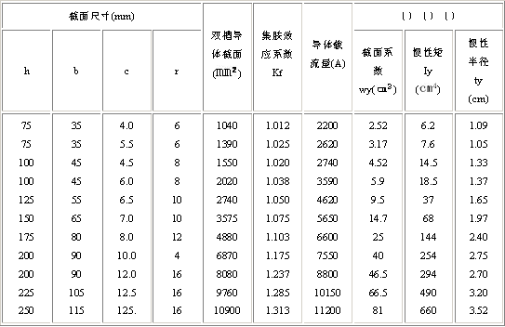

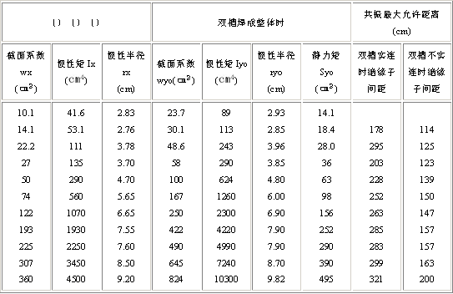
注：①载流量系按最高允许温度+70℃、基准环境温度+25℃、无风、无日照条件计算的。
②上表截面尺寸中，h为槽形铝导体高度，b为宽度，c为壁厚，r为弯曲半径。

铝锰合金管形导体长期允许载流量及计算用数据 附表1.3
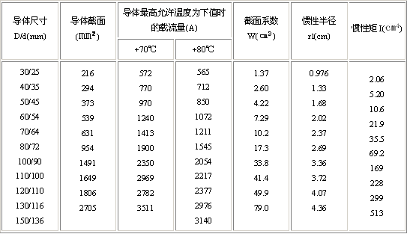
注：①最高允许温度+70℃的载流量，系按基准环境温度+25℃、无风、无日照、辐射散热系数与吸热系数为0.5、不涂漆条件计算的。
②最高允许温度+80℃的载流量，系按基准环境温度+25℃、日照0.1W/c㎡、风速0.5m/s、海拔1000m、辐射散热系数与吸热系数为0.5、不涂漆条件计算的。
③上表导体尺寸中，D为外径，d为内径。
附录二 裸导体载流量在不同海拔高度及环境温度下的综合校正系数
裸导体载流量在不同海拔高度及环境温度下的综合校正系数 附表2.1
导体最高允  许温度(℃) | 适应范围 | 海拔高度(m) | 实际环境温度(℃)
导体最高允  许温度(℃) | 适应范围 | 海拔高度(m) | +20 | +25 | +30 | +35 | +40 | +45 | +50
+70 | 屋内矩形、槽形、管形导体  和不计日照的屋外软导线 |  | 1.05 | 1.00 | 0.94 | 0.88 | 0.81 | 0.74 | 0.67
+80 | 计及日照屋外软导线 | 1000及以下  2000  3000  4000 | 1.05  1.01  0.97  0.93 | 1.00  0.96  0.92  0.89 | 0.95  0.91  0.87  0.84 | 0.89  0.85  0.81  0.77 | 0.83  0.79  0.75  0.71 | 0.76 | 0.69
+80 | 计及日照时屋外管形导体 | 1000及以下  2000  3000  4000 | 1.05  1.00  0.95  0.91 | 1.00  0.94  0.90  0.86 | 0.94  0.88  0.84  0.80 | 0.87  0.81  0.76  0.72 | 0.80  0.74  0.69  0.65 | 0.72 | 0.63

